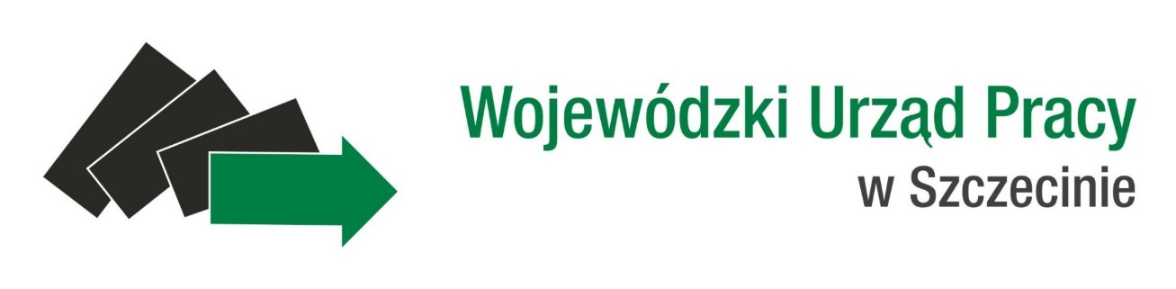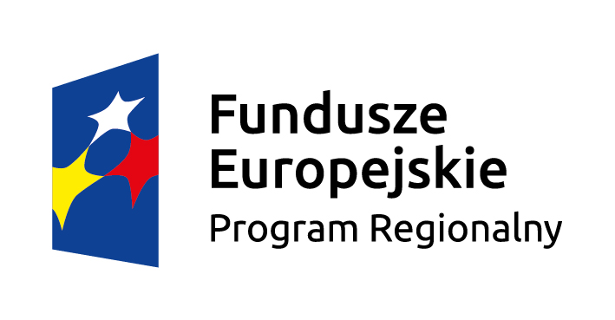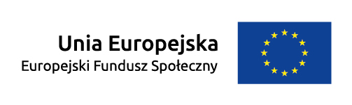

Nabór wniosków o dofinansowanie projektów w trybie konkursowym,
w ramach RPO WZ 2014-2020, Oś Priorytetowa VII,
Działanie 7.1
Wstępna informacja  o naborze | Wojewódzki Urząd Pracy w Szczecinie pełniący rolę instytucji Pośredniczącej oraz Instytucji Organizującej Konkurs, ogłasza nabór wniosków o dofinansowanie projektów w trybie konkursowym. Przedmiotem konkursu są projekty współfinansowane z Europejskiego Funduszu Społecznego w ramach Regionalnego Programu Operacyjnego Województwa Zachodniopomorskiego 2014-2020, Oś priorytetowa VII Włączenie społeczne, Działanie 7.1 Programy na rzecz integracji osób i rodzin zagrożonych ubóstwem i/lub wykluczeniem społecznym ukierunkowanym na aktywizację społeczno-zawodową wykorzystującą instrumenty aktywizacji edukacyjnej, społecznej, zawodowej.
Termin,  składania wniosków | od 15.12.2015 r. do 25.02.2016 r.
Typ projektów  w ramach Działania 7.1 | W ramach Działania 7.1 RPO WZ 2014-2020 możliwy jest do realizacji następujący typ projektów:  - Kompleksowe programy aktywizacji społeczno-zawodowej na rzecz integracji osób i rodzin zagrożonych ubóstwem i/lub wykluczeniem społecznym obejmujące następujące typy operacji:  - Instrumenty aktywizacji zawodowej uwzględniające wsparcie osób i rodzin zagrożonych ubóstwem i/lub wykluczeniem społecznym w ramach usług Centrum Integracji Społecznej, Klubu Integracji Społecznej,  - Instrumenty aktywizacji zawodowej uwzględniające wsparcie osób i rodzin osób niepełnosprawnych w ramach usług Zakładu Aktywności Zawodowej oraz Warsztatów Terapii Zajęciowej,  - Kompleksowe programy, realizowane na podstawie indywidualnych planów działań, obejmujące co najmniej dwie formy wsparcia spośród następujących:  - Usługi wspierające aktywizację zawodową w tym m.in.: finansowanie trenera pracy, doradcy zawodowego,  - Poradnictwo psychologiczne i psychospołeczne, prowadzące do integracji społecznej i zawodowej,  - Kursy i szkolenia umożliwiające nabycie, podniesienie lub zmianę kwalifikacji i kompetencji, zawodowych oraz rozwijanie umiejętności i kompetencji społecznych, niezbędnych na rynku pracy,  - Poradnictwo zawodowe,  - Pośrednictwo pracy,  - Zatrudnienie wspomagane obejmujące wsparcie osoby niepełnosprawnej przez trenera pracy/asystenta zawodowego u pracodawcy,  - Staże i praktyki zawodowe,  - Subsydiowane zatrudnienie,  - Skierowanie do pracy w Zakładzie Aktywności Zawodowej i sfinansowanie kosztów zatrudnienia w ZAZ,  - Usługi społeczne przezwyciężające indywidualne bariery w integracji społecznej i powrocie na rynek pracy, w tym usługi asystenta osobistego,  - Wyposażenie lub doposażenie stanowiska pracy (wyłącznie w połączeniu  z subsydiowaniem zatrudnienia); specjalistyczne (wynikające z danej niepełnosprawności i indywidualnych potrzeb) wyposażenie lub doposażenie stanowiska pracy dla zatrudnionej osoby niepełnosprawnej,  - Jednorazowy dodatek relokacyjny.
Cel tematyczny | Cel tematyczny 9: Promowanie włączenia społecznego, walka z ubóstwem i wszelką dyskryminacją.
Priorytet Inwestycyjny | Priorytet inwestycyjny 9i: Aktywne włączenie, w tym z myślą o promowaniu równych szans oraz aktywnego uczestnictwa i zwiększaniu szans na zatrudnienie.
Cel interwencji | Celem interwencji jest aktywizacja społeczno-zawodowa z wykorzystaniem m.in. instrumentów aktywizacji: edukacyjnej, społecznej czy zawodowej.
Kwota dofinansowa -nia | 16.764.705,88 zł.
Minimalny udział wkładu własnego beneficjenta | 5%
Maksymalny % poziomu dofinansowa - nia | 95 %.
Sposób składania wniosków  o dofinanso -wanie | Opublikowanie wniosku o dofinansowanie wraz z załącznikami w wersji elektronicznej w Serwisie Beneficjenta Regionalnego Programu Operacyjnego Województwa Zachodniopomorskiego 2014-2020 w terminie naboru projektów oraz doręczeniu do IOK pisemnego wniosku o przyznanie pomocy, podpisanego zgodnie z zasadami reprezentacji obowiązującymi wnioskodawcę, zawierającej właściwą sumę kontrolną, najpóźniej w terminie 3 dni od dnia zakończenia naboru projektów, tj. do 29.02.2016 r.
Miejsce składania wniosków | Pisemny wniosek o przyznanie pomocy należy dostarczyć osobiście, przesłać kurierem lub pocztą do Wojewódzkiego Urzędu Pracy w Szczecinie, ul. Mickiewicza 41, 70-383 Szczecin, pok. 306.  Termin dostarczenia pisemnego wniosku o przyznanie pomocy uznaje się za zachowany w przypadkach określonych w art. 57. § 5 KPA z wyłączeniem pkt. 1, dotyczącego możliwości przesyłania dokumentu elektronicznego do organu administracji publicznej. W szczególności termin dostarczenia pisemnego wniosku o przyznanie pomocy uznaje się za zachowany w przypadku nadania przesyłki w polskiej placówce pocztowej operatora wyznaczonego w rozumieniu ustawy z dnia 23 listopada 2012 r. – Prawo pocztowe. Wówczas za datę złożenia wniosku uznaje się datę stempla pocztowego.  W przypadku nadania przesyłki u operatora innego niż ten, o którym mowa powyżej  (np. pocztą kurierską), pisemny wniosek o przyznanie pomocy musi wpłynąć do IOK w terminie 3 dni od dnia zakończenia naboru, tj. do 29.02.2016 r.
Sposób  i miejsce udostępnie - nie Regulaminu konkursu | Regulamin konkursu zostanie umieszony na stronie internetowej www.wup.pl, www.rpo.wz.pl oraz na portalu funduszy europejskich: www.funduszeeuropejskie.gov.pl.
Informacja  o spotkaniu informacyj - nym dotyczącym Regulaminu konkursu | Szczegółowe informacje dotyczące spotkań informacyjnych zostaną zamieszczone na stronie internetowej www.wup.pl, www.rpo.wz.pl oraz na portalu funduszy europejskich: www.funduszeeuropejskie.gov.pl.
Dodatkowe informacje nt. naboru | Dodatkowych informacji dla ubiegających się o dofinansowanie udziela  Wojewódzki Urząd Pracy w Szczecinie:  - Biuro Informacji i Promocji EFS w Szczecinie, ul. Mickiewicza 41, pok. 210, 211,  tel. 91 42 56 163, 91 42 56 164, efs@wup.pl  oraz  - Biuro Informacji i Promocji EFS w Koszalinie, ul. Słowiańska 15a, pok. 25, 26,  tel. 94 34 45 025, 94 34 45 026, efskoszalin@wup.pl  (od poniedziałku do piątku w godz. od 7:30 do 15:30).
Pliki do pobrania | - Regulamin konkursu Pobierz plik  - załączniki do Regulaminu konkursu Pobierz plik

Sporządził:

Zweryfikował:

Zaakceptował:

Zatwierdził:

